Resolución del Pleno del Instituto de Transparencia, Acceso a la Información Pública y Protección de Datos Personales del Estado de México y Municipios, con domicilio en Metepec, Estado de México, de fecha cuatro de marzo de dos mil veintiuno.

VISTO el expediente formado con motivo del recurso de revisión 06112/INFOEM/IP/RR/2020, interpuesto por la C. XXXXX XXXXXXX, en lo sucesivo LA RECURRENTE, en contra de la respuesta del Ayuntamiento de San Mateo Atenco, en lo sucesivo EL SUJETO OBLIGADO, se procede a dictar la presente resolución con base en lo siguiente:

RESULTANDO

I. En fecha once de noviembre de dos mil veinte, LA RECURRENTE presentó a través del Sistema de Acceso a la Información Mexiquense, en lo subsecuente EL SAIMEX ante EL SUJETO OBLIGADO, la solicitud de acceso a la información pública, a la que se le asignó el número de expediente 00170/MATEOATE/IP/2020, por medio de la cual requirió:

Número de Solicitud | Contenido
00170/MATEOATE/IP/2020 | “SOLICITO SE ME PROPORCIONE LA NOMINA CORRESPONDIENTE A LA SEGUNDA QUINCENA DEL MES DE OCTUBRE 2020 Y LA PRIMERA DEL MES DE NOVIEMBRE 2020.”

MODALIDAD DE ENTREGA: Vía SAIMEX.
II. Por su parte EL SUJETO OBLIGADO en fechas veinte de noviembre y dos de diciembre de dos mil veinte, solicitó al Servidor Público Habilitado Competente la información requerida en la solicitud de acceso a la información, tal como se desprende de la siguiente imagen:
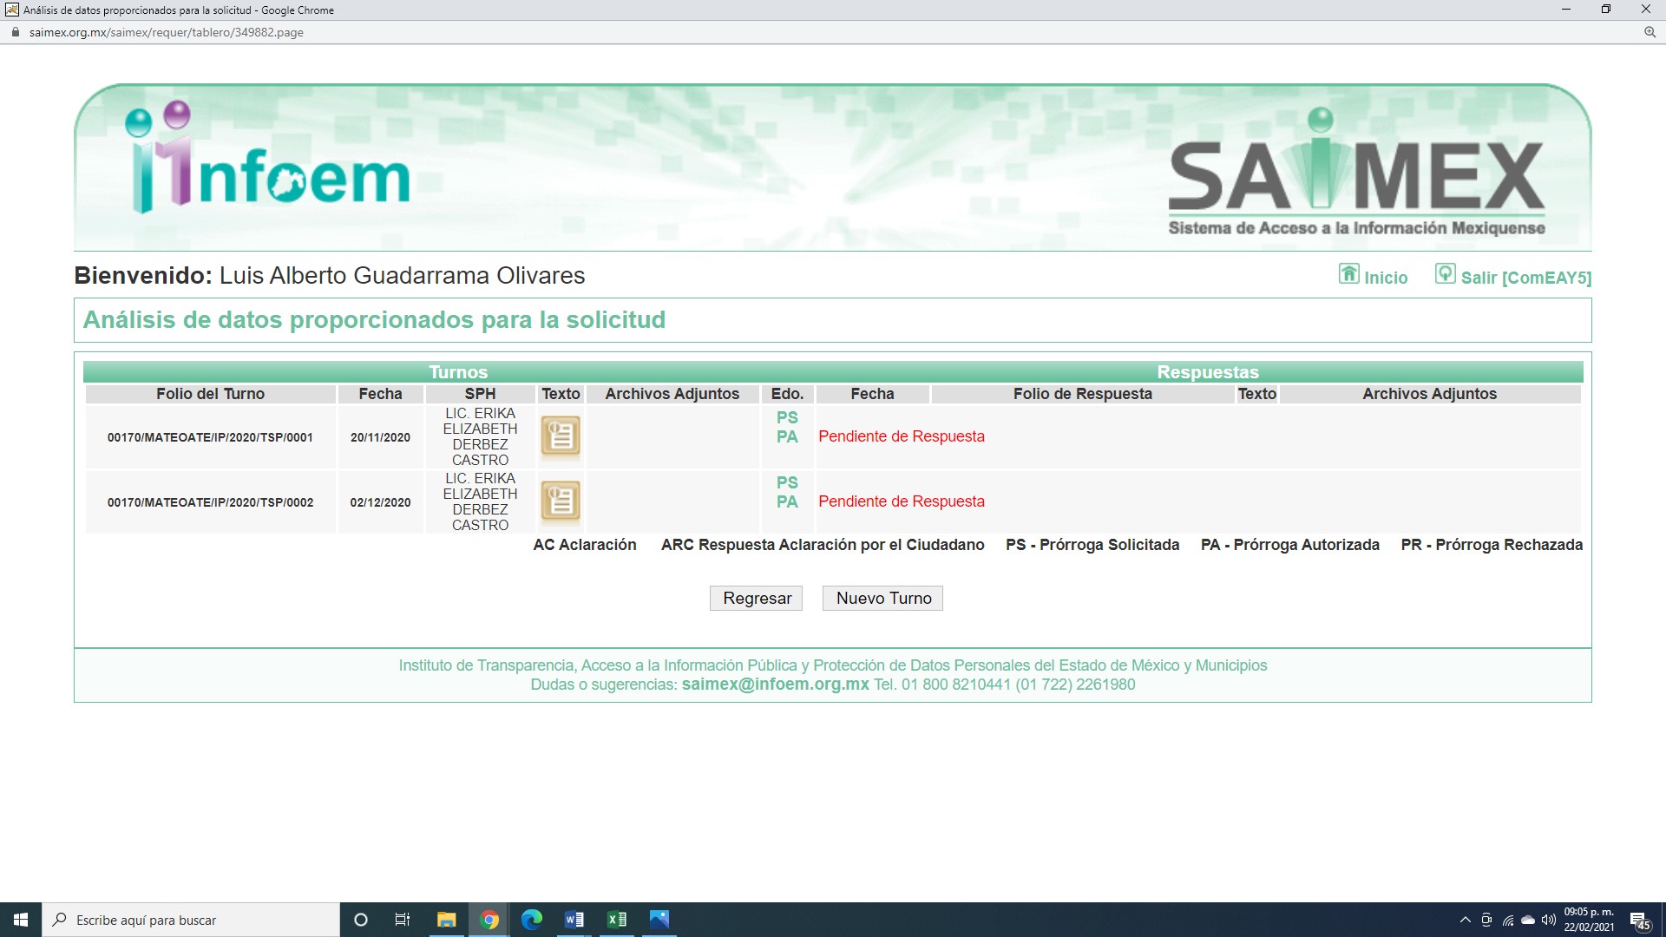
Cabe precisar que de una revisión a la página de IPOMEX del SUJETO OBLIGADO se encontró registro del servidor público al que se le requirió la solicitud de acceso a la información ostenta el cargo de Directora de Administración, como se muestra en la siguiente imagen:
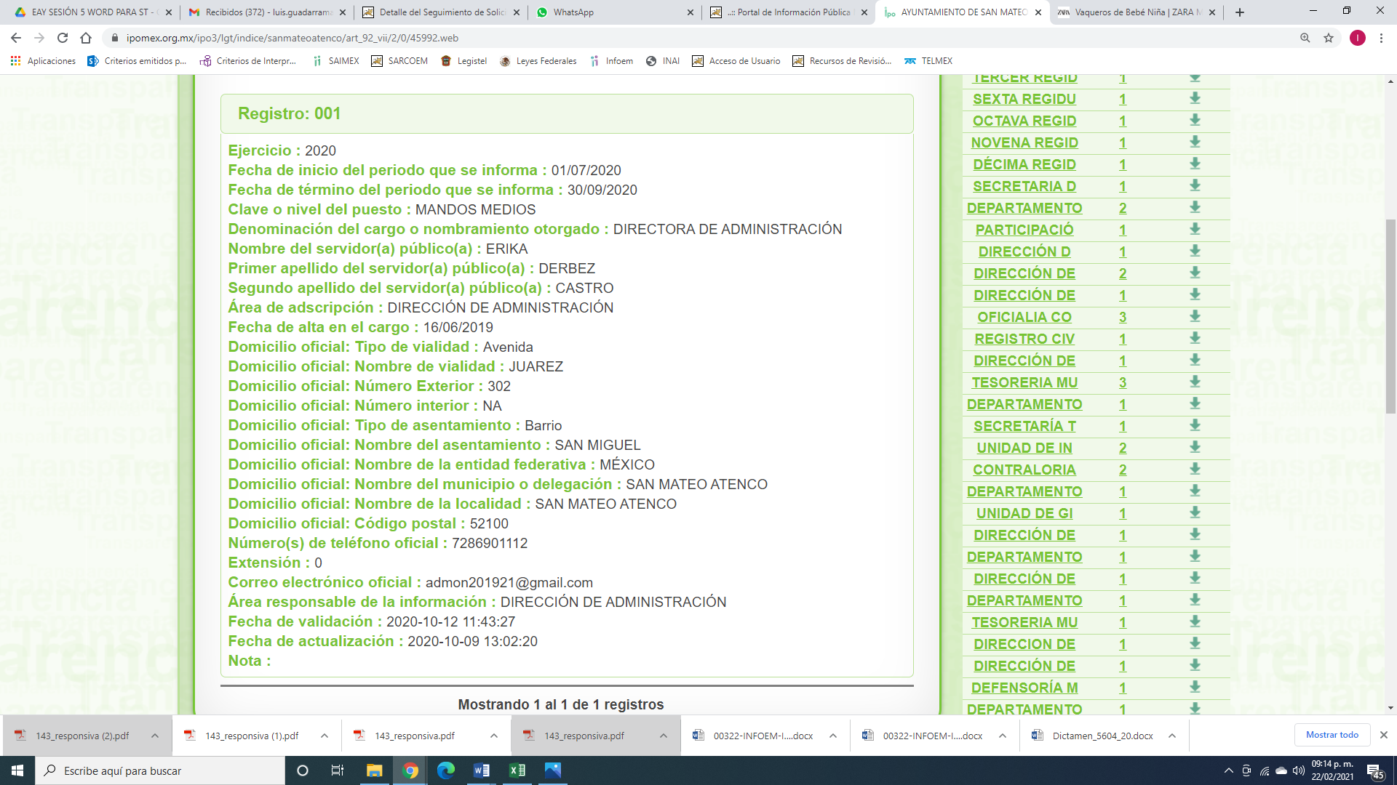

III. Con base en el detalle de seguimiento que obra en EL SAIMEX, se advierte que EL SUJETO OBLIGADO en fecha dos de diciembre de dos mil veinte, notificó al RECURRENTE, que el plazo de quince días para dar respuesta a su solicitud se había prorrogado siete días más, en términos de lo que establece el artículo 163 de la Ley de Transparencia y Acceso a la Información Pública del Estado de México y Municipios.

Cabe hacer mención que la prórroga no cumple con las formalidades que dispone la norma anteriormente citada; en virtud de que, no adjuntó el Acuerdo de Comité de Transparencia que aprobó la misma.

IV. En fecha diez de diciembre de dos mil veinte, el SUJETO OBLIGADO dio respuesta a la solicitud de información en los siguientes términos:

“Folio de la solicitud: 00170/MATEOATE/IP/2020
En respuesta a la solicitud recibida, nos permitimos hacer de su conocimiento que con fundamento en el artículo 53, Fracciones: II, V y VI de la Ley de Transparencia y Acceso a la Información Pública del Estado de México y Municipios, le contestamos que:
San Mateo Atenco, Estado de México a 10 de diciembre de 2020 XXXXX XXXXXCO P R E S E N T E En atención a la solicitud de información recibida a través del Sistema de Acceso a la Información Mexiquense –SAIMEX-, con número de folio 00170/MATEOATE/IP/2020 de fecha 11 de noviembre de 2020, en la cual requiere: “SOLICITO SE ME PROPORCIONE LA NOMINA CORRESPONDIENTE A LA SEGUNDA QUINCENA DEL MES DE OCTUBRE 2020 Y LA PRIMERA DEL MES DE NOVIEMBRE 2020.” (SIC) Por lo anterior le informo que mediante oficio número DA/1868/2020 y DA/1895/2020 la Directora de Administración del Ayuntamiento Municipal de San Mateo Atenco informa lo siguiente: Al respecto le informo que el ayuntamiento se encuentra en proceso de auditoria por el Órgano Superior de Fiscalización del Estado de México y considerando la merma de servidores públicos por la pandemia ocasionada por el Virus SARS Cov2 (COVID-19) no es posible entregar la información solicitada en este momento. Sin embargo, una vez sea concluido el proceso de auditoria la documentación solicitada se encontrará a disposición del solicitante a partir del día 11 de enero de 2021 y hasta el 15 de enero de 2021, en un horario de 10:00 a 16:00 horas en las oficinas que ocupa la Dirección de Administración, ubicada en la planta baja de palacio municipal y será atendido por la C. Kenia Paola Pérez González. O en su defecto con previa cita a los siguientes teléfonos 728 286 90 11 o terminación 12, 728 690 1100 extensión 2025 o 728 113 0329. Agradeciendo la atención al presente, quedo a sus órdenes. ATENTAMENTE IVÁN OMAR GONZALEZ ORDOÑEZ ENCARGADO DEL DESPACHO DE LA UNIDAD DE TRANSPARENCIA
ATENTAMENTE
IVAN OMAR GONZÁLEZ ORDOÑEZ” (sic)

Asimismo, adjuntó un archivo electrónico denominado PM-UIPPET-UT-278-2020.pdf el cual contiene el oficio PM/UIPPET/UT/278/2020, suscrito por el encargado del despacho de la Unidad de Transparencia mediante la cual informa a la particular que el Ayuntamiento se encuentra en proceso de auditoría por el Órgano Superior de Fiscalización del Estado de México y considerando la merma de servidores públicos con motivo de la pandemia ocasionada por el virus SARS Cov2 (COVID |9) no es posible entregar la información solicitada, sin embargo a partir del 11 de enero y hasta el 15 del mismo mes de 2021 estará a su disposición en las oficinas de Palacio Municipal.

V. Inconforme por la respuesta del SUJETO OBLIGADO, el diez de diciembre de dos mil veinte, LA RECURRENTE interpuso el recurso de revisión sujeto del presente estudio, el cual fue registrado en EL SAIMEX y se le asignó el número de expediente 06112/INFOEM/IP/RR/2020, en el que señaló como acto impugnado y razones o motivos de inconformidad lo siguiente:
Número de Recurso | Acto Impugnado | Razones o motivos de inconformidad
06112/INFOEM/IP/RR/2019 | “NEGATIVA DE LA INFORMACIÓN REFERENTE A : NOMINA CORRESPONDIENTE A LA SEGUNDA QUINCENA DEL MES DE OCTUBRE 2020 Y LA PRIMERA DEL MES DE NOVIEMBRE 2020 ADEMAS DEL FENECIMIENTO DE LOS PERIODOS LEGALES PARA SU ENTREGA” (sic) | “SE FENECIERON LOS PERIODOS LEGALES ESTABLECIDOS POR LA LEY DE TRANSPARENCIA PARA DAR RESPUESTA A MI SOLICITUD. ASÌ MISMO MENCIONO QUE EN UNA PRIMERA OPORTUNIDAD HICIERON MENCION DE UNA PRORROGA AL LOS QUINCE DIAS HABILES PARA LA ENTREGA DE LA INFORMACIÒN, ARGUMENTANDO QUE NECESITABAN MAS TIEMPO PARA LA ENTREGA DE LA INFORMACIÒN, SIN EMBARGO, NUNCA SE HIZO DE MI CONOCIMIENTO UN DOCUMENTO CON EL ACUERDO EMANADO POR EL COMITÈ DE TRANSPARENCIA EN EL CUAL SE APRUEBA LA PRORROGA EN COMENTO. SE ME NIEGA LA INFORMACIÓN SOLICITADA RESPECTO A LA NÓMINA ALUDIENDO A QUE SE ENCUENTRAN EN UN PERIODO DE AUDITORIA, SIN EMBARGO DE ACUERDO A LA LEY DE TRANSPARENCIA Y ACCESO A LA INFORMACIÓN DEL ESTADO DE MÉXICO Y MUNICIPIOS, ESA NO ES UNA CAUSAL DE NEGACIÓN DE INFORMACIÓN. NO OMITO COMENTAR QUE SE ME CONDICIONA LA ENTREGA DE LA INFORMACIÓN A ASISTIR PERSONALMENTE A LAS INSTALACIONES DE LA DIRECCÓN DE ADMINISTRACIÓN, VIOLANDO LO ESTABLECIDO EN EL ARTICULO 155 DE LA LEY EN MATERIA. POR LO QUE SOLICITO AMABLEMENTE SE ME REMITA LA INFORMACIÓN SOLICITADA” (sic)

VI. El diez de diciembre de dos mil veinte, el recurso de que se trata se envió electrónicamente al Instituto de Transparencia, Acceso a la Información Pública y Protección de Datos Personales del Estado de México y Municipios y con fundamento en el artículo 185, fracción I de la Ley de Transparencia y Acceso a la Información Pública del Estado de México y Municipios, se turnó, a través del SAIMEX, a la Comisionada EVA ABAID YAPUR, a efecto de decretar su admisión o desechamiento.

VII. De las constancias del expediente electrónico del SAIMEX, se advierte que en fecha quince de diciembre de dos mil veinte, se acordó la admisión a trámite del recurso de revisión que nos ocupa; así como la integración del expediente respectivo, mismo que se puso a disposición de las partes, para que en un plazo máximo de siete días hábiles conforme a lo dispuesto por el artículo 185 de la Ley de Transparencia y Acceso a la Información Pública del Estado de México y Municipios, manifestaran lo que a su derecho conviniera, a efecto de presentar pruebas y alegatos; así como para que EL SUJETO OBLIGADO rindiera su Informe Justificado.

VIII. En cumplimiento a lo anterior, de las constancias del expediente electrónico del SAIMEX, se observa que el SUJETO OBLIGADO fue omiso en enviar el Informe Justificado; por su parte, LA RECURRENTE no realizó manifiestación alguna, ni presentó pruebas o alegatos que a su derecho convinieran.

VII. Transcurrido el plazo señalado en el párrafo anterior y, una vez analizado el estado procesal que guarda el expediente, el ocho de febrero de dos mil veintiuno, la Comisionada Ponente acordó el cierre de instrucción, así como la remisión del mismo a efecto de ser resuelto, de conformidad con lo establecido en el artículo 185, fracciones VI y VIII de la Ley de Transparencia y Acceso a la Información Pública del Estado de México y Municipios; y

CONSIDERANDO

PRIMERO. Competencia. Este Instituto de Transparencia, Acceso a la Información Pública y Protección de Datos Personales del Estado de México y Municipios, es competente para conocer y resolver el presente recurso, conforme a lo dispuesto en los artículos 6, Apartado A de la Constitución Política de los Estados Unidos Mexicanos; 5, párrafos vigésimo noveno, trigésimo y trigésimo primero, fracciones IV y V de la Constitución Política del Estado Libre y Soberano de México; 1, 2, fracción II, 13, 29, 36, fracciones I y II, 176, 178, 179, 181, párrafo tercero y 185 de la Ley de Transparencia y Acceso a la Información Pública del Estado de México y Municipios; y 9, fracciones I y XXIV y 11 del Reglamento Interior del Instituto de Transparencia, Acceso a la Información Pública y Protección de Datos Personales del Estado de México y Municipios; toda vez que se trata de recurso de revisión interpuesto por un Ciudadano en términos de la Ley de la materia.

Aunado a lo anterior, este Órgano Garante estima pertinente realizar un pronunciamiento ya que consientes de la situación que se vive en la actualidad a fin de otorgarle a los ciudadanos herramientas ágiles y accesibles para el ejercicio de los derechos humanos que se tutelan, se considera que a pesar de las condiciones a las que nos enfrentamos, se cuentan con las herramientas técnicas y tecnológicas necesarias que eviten mermar el ejercicio de los derechos correspondientes, sin que ello implique el poner en riesgo el diverso derecho a la salud de todos los partícipes en los procesos que conllevan.

SEGUNDO. Interés. El recurso de revisión fue interpuesto por parte legítima, en atención a que se presentó por LA RECURRENTE, quien es la misma persona que formuló la solicitud de acceso a la información pública al SUJETO OBLIGADO.
TERCERO. Oportunidad. El recurso de revisión fue interpuesto dentro del plazo de quince días hábiles, contados a partir del día siguiente al en que LA RECURRENTE tuvo conocimiento de la respuesta impugnada; tal y como, lo prevé el artículo 178 de la Ley de Transparencia y Acceso a la Información Pública del Estado de México y Municipios, que establece:
“Artículo 178. El solicitante podrá interponer, por sí mismo o a través de su representante, de manera directa o por medios electrónicos, recurso de revisión ante el Instituto o ante la Unidad de Transparencia que haya conocido de la solicitud dentro de los quince días hábiles, siguientes a la fecha de la notificación de la respuesta.
A falta de respuesta del sujeto obligado, dentro de los plazos establecidos en esta Ley, a una solicitud de acceso a la información pública, el recurso podrá ser interpuesto en cualquier momento, acompañado con el documento que pruebe la fecha en que presentó la solicitud.
En el caso de que se interponga ante la Unidad de Transparencia, ésta deberá remitir el recurso de revisión al Instituto a más tardar al día siguiente de haberlo recibido.”
En efecto, atendiendo a que EL SUJETO OBLIGADO notificó la respuesta a la solicitud de información pública el día diez de diciembre de dos mil veinte, el plazo de quince días hábiles que el artículo 178 de la ley de la materia otorga a LA RECURRENTE para presentar el recurso de revisión, transcurrió del once de diciembre de dos mil veinte al veintinueve de enero del dos mil veintiuno, sin contemplar en el cómputo los días doce, trece, diecinueve, veinte de diciembre de dos mil veinte; dieciséis, diecisiete, veintitrés y veinticuatro de enero de dos mil veintiuno por corresponder a sábados y domingos considerados como días inhábiles; en términos del artículo 3, fracción X de la Ley de Transparencia y Acceso a la Información Pública del Estado de México y Municipios; así como del veintiuno de diciembre de dos mil veinte al seis de enero de dos mil veintiuno considerados como días inhábiles por corresponder al segundo periodo vacacional y los días del siete al quince de enero de dos mil veintiuno declarados como suspensión de labores en términos del acuerdo emitido por el Pleno del Instituto de Transparencia, Acceso a la Información Pública y Protección de Datos Personales del Estado de México y Municipios.

En ese tenor, si el recurso de revisión que nos ocupa, se interpuso el diez de diciembre de dos mil veinte, éste se encuentra dentro de los márgenes temporales previstos en el precepto legal citado en el párrafo anterior y, por tanto, su interposición se considera oportuna.
Lo anterior es así, toda vez que aun cuando el medio de impugnación que nos ocupa, se haya interpuesto el mismo día en que se tuvo por notificada la respuesta impugnada, ello es insuficiente para desechar el recurso de revisión de mérito, toda vez que el precepto legal citado, sólo establece que estos medios de defensa se han de promover dentro de los quince días hábiles siguientes al en que LA RECURRENTE tenga conocimiento de la respuesta impugnada; sin embargo, no prohíbe que el recurso de revisión, se presente el mismo día en que aquélla fue notificada.

En sustento a lo anterior, es aplicable por analogía la Jurisprudencia número 1a./J. 41/2015 (10a.), Décima época, sustentada por la Primera Sala de la Suprema Corte de Justicia de la Nación, visible en la página 569, libro 19, tomo I, de la Gaceta del Semanario Judicial de la Federación, del mes de junio de 2015, cuyo rubro y texto esgrimen:

“RECURSO DE RECLAMACIÓN. SU INTERPOSICIÓN NO ES EXTEMPORÁNEA SI SE REALIZA ANTES DE QUE INICIE EL PLAZO PARA HACERLO. Conforme al artículo 104, párrafo segundo, de la Ley de Amparo, el recurso de reclamación podrá interponerse por cualquiera de las partes, por escrito, dentro del término de tres días siguientes al en que surta efectos la notificación de la resolución impugnada. Ahora bien, dicho numeral sólo refiere que el aludido medio de defensa no puede hacerse valer después de tres días, por tanto, no impide que el escrito correspondiente se presente antes de iniciado ese término. De ahí que si dicho recurso se interpone antes de que inicie el plazo para hacerlo, su presentación no es extemporánea.
Recurso de reclamación 953/2013. 9 de abril de 2014. Cinco votos de los Ministros Arturo Zaldívar Lelo de Larrea, José Ramón Cossío Díaz, Alfredo Gutiérrez Ortiz Mena, Olga Sánchez Cordero de García Villegas y Jorge Mario Pardo Rebolledo. Ponente: Arturo Zaldívar Lelo de Larrea. Secretaria: Carmina Cortés Rodríguez.
Recurso de reclamación 1067/2014. Raúl Rodríguez Cervantes. 28 de enero de 2015. Cinco votos de los Ministros Arturo Zaldívar Lelo de Larrea, José Ramón Cossío Díaz, Jorge Mario Pardo Rebolledo, Olga Sánchez Cordero de García Villegas y Alfredo Gutiérrez Ortiz Mena. Ponente: Alfredo Gutiérrez Ortiz Mena. Secretaria: Cecilia Armengol Alonso.
Recurso de reclamación 895/2014. 18 de febrero de 2015. Cinco votos de los Ministros Arturo Zaldívar Lelo de Larrea, José Ramón Cossío Díaz, Jorge Mario Pardo Rebolledo, Olga Sánchez Cordero de García Villegas y Alfredo Gutiérrez Ortiz Mena. Ponente: José Ramón Cossío Díaz. Secretario: Rodrigo Montes de Oca Arboleya.
Recurso de reclamación 1164/2014. Paula Abascal Valdez. 18 de febrero de 2015. Cinco votos de los Ministros Arturo Zaldívar Lelo de Larrea, José Ramón Cossío Díaz, Jorge Mario Pardo Rebolledo, Olga Sánchez Cordero de García Villegas y Alfredo Gutiérrez Ortiz Mena. Ponente: José Ramón Cossío Díaz. Secretaria: Lorena Goslinga Remírez.
Recurso de reclamación 1231/2014. 18 de marzo de 2015. Cinco votos de los Ministros Arturo Zaldívar Lelo de Larrea, José Ramón Cossío Díaz, Jorge Mario Pardo Rebolledo, Olga Sánchez Cordero de García Villegas y Alfredo Gutiérrez Ortiz Mena. Ponente: Arturo Zaldívar Lelo de Larrea. Secretario: Saúl Armando Patiño Lara.
Tesis de jurisprudencia 41/2015 (10a.). Aprobada por la Primera Sala de este Alto Tribunal, en sesión privada de veintisiete de mayo de dos mil quince.”
Esta tesis se publicó el viernes 19 de junio de 2015 a las 9:30 horas en el Semanario Judicial de la Federación y, por ende, se considera de aplicación obligatoria a partir del lunes 22 de junio de 2015, para los efectos previstos en el punto séptimo del Acuerdo General Plenario 19/2013.”

Por lo tanto, en aras de privilegiar el derecho de acceso a la información se entra al estudio del presente recurso de revisión, sin que la fecha en que se presentó afecte la resolución
CUARTO. Procedibilidad. Del análisis efectuado se advierte que resulta procedente la interposición de los recursos y se concluye la acreditación plena de todos y cada uno de los elementos formales exigidos por el artículo 180 de la Ley de Transparencia y Acceso a la Información Pública del Estado de México y Municipios, en atención a que fueron presentados mediante el formato visible en EL SAIMEX.

QUINTO. Estudio y resolución del asunto. Una vez determinada la vía sobre la que versará el presente recurso y previa revisión del expediente electrónico, se advierte que LA RECURRENTE solicitó del SUJETO OBLIGADO, vía EL SAIMEX, que le proporcionara la nómina correspondiente a la segunda quincena del mes de octubre y la primera del mes de noviembre de 2020.

De lo anterior, EL SUJETO OBLIGADO le señaló que se encentra en proceso de auditoría por el Órgano Superior de Fiscalización del Estado de México y considerando la merma de servidores públicos con motivo de la pandemia ocasionada por el virus SARS Cov2 (COVID |9) no es posible entregar la información solicitada, sin embargo a partir del 11 de enero y hasta el 15 del mismo mes de 2021 estaría a su disposición en las oficinas de Palacio Municipal.

Es así que, la particular se inconforma por la negativa a entregarle la información; así como cambiarle la modalidad y poner a su disposición los documentos en sus oficinas.

Es importante señalar que la solicitud de información se realizó el once de noviembre de dos mil veinte y la particular requirió le proporcionara la nómina de la primera quincena del mes de noviembre, por lo que si bien es cierto, aun no la generaba EL SUJETO OBLIGADO, también lo es que no la negó y solo se limitó a señalar que se encontraba impedido para entregarla derivado de la auditoría, por lo que al momento de resolver la presente se debe contar con la misma, como se analizará más adelante en estos términos.
Primeramente, se precisa que se obvia el análisis de la competencia por parte del SUJETO OBLIGADO, para generar, administrar o poseer los rubros solicitados, dado que éste ha asumido las mismas, en razón de que en su respuesta admitió contar con dicha información.

En efecto, el hecho de que EL SUJETO OBLIGADO haya asumido contar con la información pública solicitada, acepta que la genera, posee y administra, en ejercicio de sus funciones de derecho público, motivo por el cual se actualiza el supuesto jurídico, previsto en el artículo 12 de la Ley de Transparencia y Acceso a la Información Pública del Estado de México y Municipios.

“Artículo 12. Quienes generen, recopilen, administren, manejen, procesen, archiven o conserven información pública serán responsables de la misma en los términos de las disposiciones jurídicas aplicables.
Los sujetos obligados sólo proporcionarán la información pública que se les requiera y que obre en sus archivos y en el estado en que ésta se encuentre. La obligación de proporcionar información no comprende el procesamiento de la misma, ni el presentarla conforme al interés del solicitante; no estarán obligados a generarla, resumirla, efectuar cálculos o practicar investigaciones.”

Así, el estudio de la naturaleza jurídica de la información pública solicitada, tiene por objeto determinar si ésta la genera, posee o administra EL SUJETO OBLIGADO; sin embargo, en aquellos casos en que éste la asume, a nada práctico nos conduciría su estudio, motivo por el cual, se actualiza el supuesto jurídico, previsto en el artículo 12 de la Ley de la materia, anteriormente referido.

En este sentido, es importante señalar que EL SUJETO OBLIGADO no observó lo que dispone el artículo 20 de la Ley de Transparencia y Acceso a la Información Pública del Estado de México y Municipios que dispone:
Artículo 20. Ante la negativa del acceso a la información o su inexistencia, el sujeto obligado deberá demostrar que la información solicitada está prevista en alguna de las excepciones contenidas en esta Ley o, en su caso, demostrar que la información no se refiere a alguna de sus facultades, competencias o funciones.

Artículo 131. La carga de la prueba para justificar toda negativa de acceso a la información, por actualizarse cualquiera de los supuestos de clasificación previstos en esta Ley corresponderá a los sujetos obligados; en tal caso deberá fundar y motivar debidamente la clasificación de la información, de conformidad con lo previsto en la presente Ley.

De la normativa, se observa que los Sujetos Obligado podrán negar la información siempre y cuando exista impedimento legal para ello, esto es que se actualicen las causales de clasificación como reservada o confidencial; para ello, deberán fundar y motivar debidamente la clasificación de la misma, a través del Acuerdo de Comité de Transparencia que en su caso lo apruebe.

Esto es, no basta señalar que la documentación requerida por los particulares encuadra en los supuestos de la Ley de la materia, para no ser entregada, se necesita que tal afirmación sea aprobada por el Comité del SUJETO OBLIGADO, el cual cuenta con atribuciones para tal determinación.

Situación que en el presente caso aconteció, ya que de las constancias que obran en el presente asunto, se desprendió solo el dicho de la autoridad para negar la información requerida por la particular, al señalar que se encontraba en etapa de auditoría por parte del Órgano Superior de Fiscalización. Sin acreditar su dicho, esto es fundar y motivar la misma, aunado a que la misma no es susceptible de ser clasificada al tratarse de ingresos de servidores públicos, por lo que es dable REVOCAR su respuesta y ordenar lo requerido por la particular.

Ahora bien, no se omite comentar que de acuerdo a la naturaleza de la información solicitada se concluye que esta es de interés general y de alcance público, en virtud de que la ciudadanía tiene derecho conocer lo que se hace con el dinero del erario.

Para tal efecto este Órgano Garante considera conveniente precisar que en nuestra legislación no existe como tal una definición de “nómina”; sin embargo, el “Glosario de Términos Usuales de Finanzas Públicas” del Centro de Estudios de las Finanzas Públicas de la Cámara de Diputados del H. Congreso de la Unión, el “Glosario de Términos Administrativos”, emitido por el Instituto Nacional de Administración Pública, A.C. y el “Glosario de Términos para el Proceso de Planeación, Programación, Presupuestación y Evaluación en la Administración Pública”, elaborado por el Grupo de Trabajo de Sistemas de Información Financiera, Contable y Presupuestal de la Comisión Permanente de Funcionarios Fiscales del Instituto para el Desarrollo Técnico de las Haciendas Públicas (INDETEC) señalan la siguiente definición de la palabra nómina:

“NÓMINA Listado general de los trabajadores de una institución, en el cual se asientan las percepciones brutas, deducciones y alcance neto de las mismas; la nómina es utilizada para efectuar los pagos periódicos (semanales, quincenales o mensuales) a los trabajadores por concepto de sueldos y salarios.”

Como ya se apuntó, si bien es cierto nuestra legislación no establece la definición de “nómina”, este término es mencionado en diferentes ordenamientos legales; así el artículo 804 fracción II de la Ley Federal de Trabajo, señalan:

“Artículo 804.- El patrón tiene obligación de conservar y exhibir en juicio los documentos que a continuación se precisan:
…
II. Listas de raya o nómina de personal, cuando se lleven en el centro de trabajo; o recibos de pagos de salarios;
…
Los documentos señalados en la fracción I deberán conservarse mientras dure la relación laboral y hasta un año después; los señalados en las fracciones II, III y IV, durante el último año y un año después de que se extinga la relación laboral; y los mencionados en la fracción V, conforme lo señalen las Leyes que los rijan.
(Énfasis añadido)

De lo antes señalado, es dable concluir que los recibos de pago o nómina, consisten en un registro conformado por el conjunto de trabajadores a los cuales se les va a remunerar por los servicios que éstos le prestan al patrón, en el cual se asientan las percepciones brutas, deducciones y el neto a recibir de dichos trabajadores.

Ahora bien, tratándose de servidores públicos de los Municipios la Ley del Trabajo de los Servidores Públicos del Estado y Municipios, en su artículo 220-K fracciones II y IV y último párrafo, establecen lo siguiente:

“ARTÍCULO 220 K.- La institución o dependencia pública tiene la obligación de conservar y exhibir en el proceso los documentos que a continuación se precisan:
…
II. Recibos de pagos de salarios o las constancias documentales del pago de salario cuando sea por depósito o mediante información electrónica;
(…)
IV. Recibos o las constancias de depósito o del medio de información magnética o electrónica que sean utilizadas para el pago de salarios, prima vacacional, aguinaldo y demás prestaciones establecidas en la presente ley; y
Los documentos señalados en la fracción I de este artículo, deberán conservarse mientras dure la relación laboral y hasta un año después; los señalados por las fracciones II, III, IV durante el último año y un año después de que se extinga la relación laboral, y los mencionados en la fracción V, conforme lo señalen las leyes que los rijan.
Los documentos y constancias aquí señalados, la institución o dependencia podrá conservarlos por medio de los sistemas de digitalización o de información magnética o electrónica o cualquier medio descubierto por la ciencia y las constancias expedidas por el encargado del área de personal de éstas, harán prueba plena.
El incumplimiento por lo dispuesto por este artículo, establecerá la presunción de ser ciertos los hechos que el actor exprese en su demanda, en relación con tales documentos, salvo prueba en contrario.” (Sic)
(Énfasis añadido)

De lo anterior, se advierte que toda institución pública o dependencia pública del Estado de México debe conservar los recibos o constancias de pago de salarios, prima vacacional, aguinaldo y demás prestaciones legales de acuerdo con la forma en que se haya realizado el pago, es decir, en efectivo, cheque, depósito, transferencia u otra, debiendo conservar dicha documentación durante el último año y un año después de que se extingue la relación laboral a través de los sistemas de digitalización o de información magnética o electrónica.

Así, la Ley del Trabajo de los Servidores Públicos del Estado y Municipios hace referencia a los comprobantes que las instituciones públicas realizan para documentar el pago de salarios, prima vacacional, aguinaldo y demás prestaciones otorgadas a un servidor público, denominándolos “recibos o comprobantes de pago”, los cuales constituyen un instrumento mediante el cual el sujeto obligado acredita las remuneraciones al personal y, que de acuerdo al uso implantado en la colectividad se denominan “recibos de nómina”.

Por ello, se advierte que todos los servidores públicos tienen el derecho de recibir remuneraciones irrenunciables por el desempeño de un empleo, cargo o comisión, en función de las responsabilidades asumidas, las cuales abarcan el sueldo, compensaciones, gratificaciones, habitación, primas, comisiones, prestaciones en especie y cualquier otra percepción entregada con motivo del cargo desempeñado; remuneraciones que según el texto constitucional serán públicas.

Aunado a lo anterior, para conocer lo que debe contener la información correspondiente a los “Recibos de Nómina”, es necesario señalar la fracción II del artículo 4 de la Ley de Fiscalización Superior del Estado de México, la cual señala:

“Artículo 4. Son sujetos de fiscalización:
…
- Los municipios del Estado de México;
…”

Razón por la que, al Órgano Superior de Fiscalización de ésta entidad federativa, le asiste la facultad de emitir los Lineamientos para la Integración del Informe Mensual, en términos la fracción XI del artículo 8 de la Ley de Fiscalización Superior del Estado de México, que señalan:

“Artículo 8. El Órgano Superior tendrá las siguientes atribuciones:
…
XI. Establecer los lineamientos, criterios, procedimientos, métodos y sistemas para las acciones de control y evaluación, necesarios para la fiscalización de las cuentas públicas y los informes trimestrales;
…”

De esta forma, el Órgano Superior de Fiscalización del Estado de México (OSFEM), emite anualmente los Lineamientos para definir los criterios, formatos y documentación necesaria para presentar los informes mensuales, dentro de los cuales destacan –en relación con el análisis que nos ocupa-, el disco 4, relativo a información de nómina.

Estos lineamientos son de observancia general para todos los servidores públicos de las entidades fiscalizables que desempeñen un empleo, cargo o comisión, de cualquier naturaleza en la administración pública municipal y que manejen recursos públicos como lo son los municipios; en atención a ello, el informe mensual deberá ser presentado al Órgano Superior de Fiscalización dentro de los 20 días posteriores al término del mes correspondiente de acuerdo a lo establecido en el artículo 32 de la Ley de Fiscalización Superior del Estado de México, que a la letra dice:

“Artículo 32.- El Gobernador del Estado, por conducto del titular de la dependencia competente, presentará a la Legislatura la cuenta pública del Gobierno del Estado del ejercicio fiscal inmediato anterior, a más tardar el quince de mayo de cada año.
Los Presidentes Municipales presentarán a la Legislatura las cuentas públicas anuales de sus respectivos municipios, del ejercicio fiscal inmediato anterior, dentro de los quince primeros días del mes de marzo de cada año; asimismo, los informes mensuales los deberán presentar dentro de los veinte días posteriores al término del mes correspondiente.”
Por ello, la información documental comprobatoria, deberá conservarse en los archivos de la entidad fiscalizada –Municipio-, en original y debidamente integrada en términos de los lineamientos de referencia, pues son susceptibles de revisión directa por el OSFEM; así que, para la Integración del Informe Mensual 2018 y 2019, dichos lineamientos se encuentran visibles en la página oficial del OSFEM, destacando que dentro de los informes mensuales que EL SUJETO OBLIGADO tiene la obligación de rendir, se contempla precisamente la presentación de la Información referente a la nómina general; tal y como, se muestra en las imágenes siguientes:
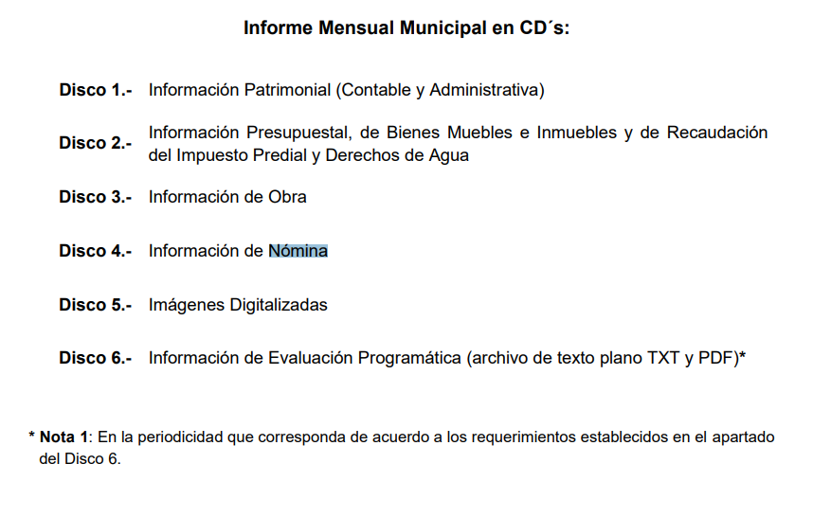
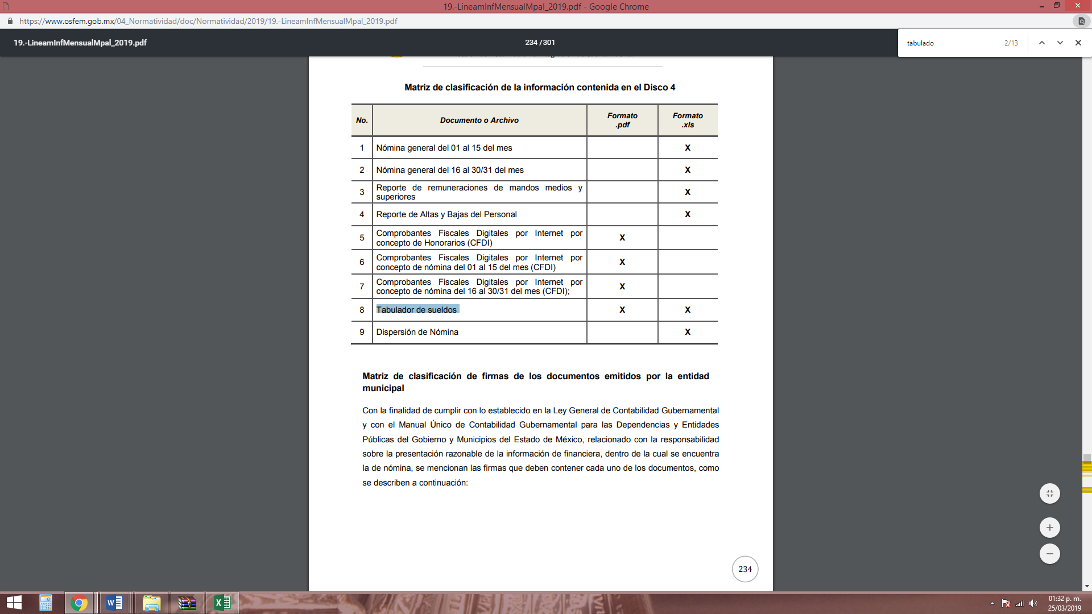
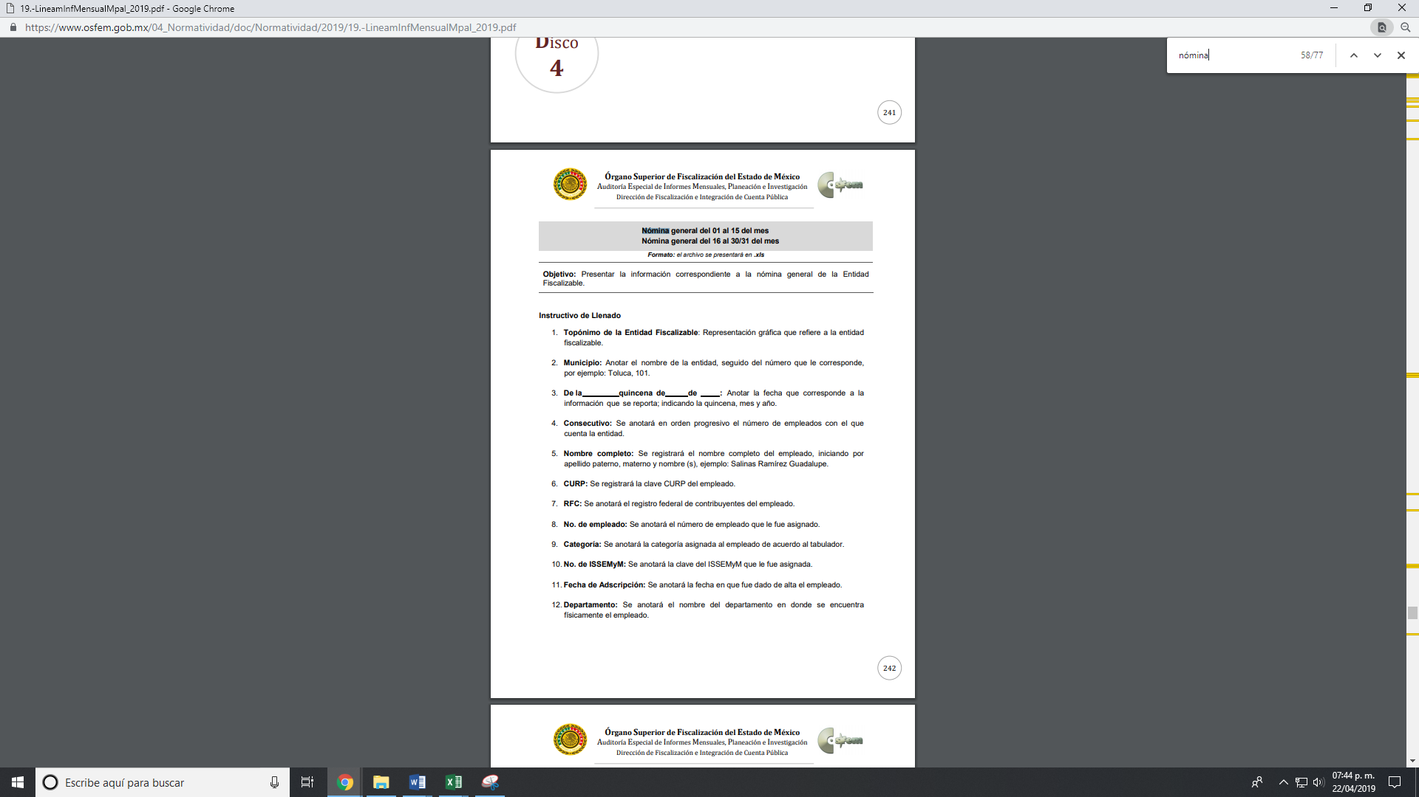
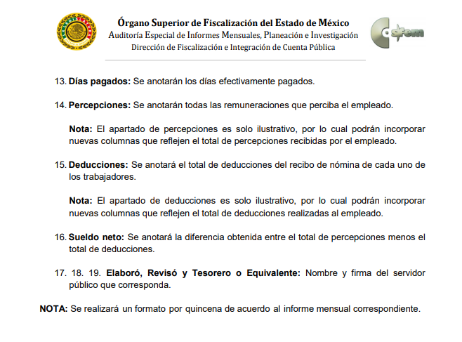
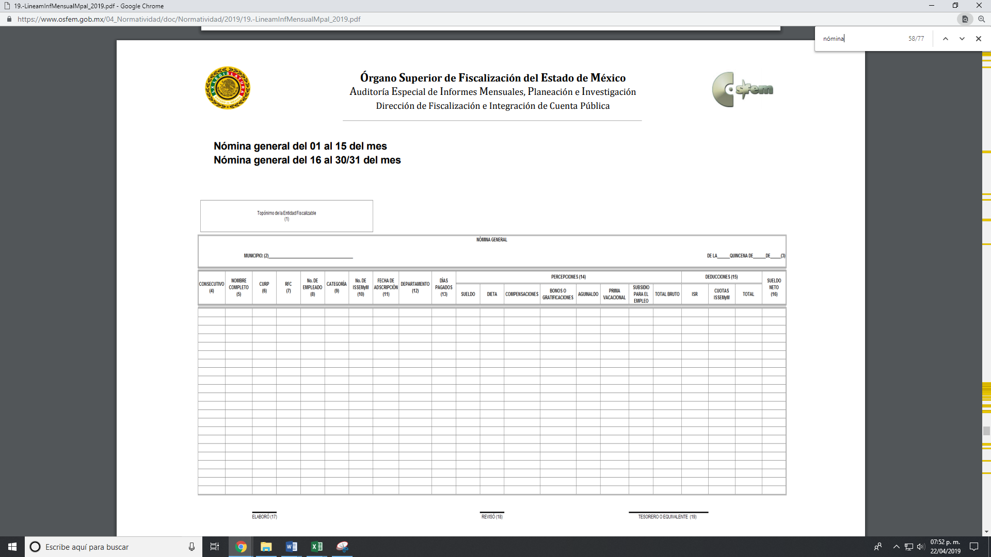
Es de lo anterior, que EL SUJETO OBLIGADO genera, administra y posee la información de mérito, esto es las nóminas del 15 al 31 de octubre y del 1 al 15 de noviembre 2020.
Aunado a lo anterior, es necesario, señalar lo que dispone el artículo 92, fracción VIII de la Ley de Transparencia y Acceso a la Información Pública del Estado de México y Municipios, mediante el cual establece como una obligación de transparencia común lo siguiente:
De las Obligaciones de Transparencia Comunes
Artículo 92. Los sujetos obligados deberán poner a disposición del público de manera permanente y actualizada de forma sencilla, precisa y entendible, en los respectivos medios electrónicos, de acuerdo con sus facultades, atribuciones, funciones u objeto social, según corresponda, la información, por lo menos, de los temas, documentos y políticas que a continuación se señalan:
. . .
VIII. La remuneración bruta y neta de todos los servidores públicos de base o de confianza, de todas las percepciones, incluyendo sueldos, prestaciones, gratificaciones, primas, comisiones, dietas, bonos, estímulos, ingresos y sistemas de compensación, señalando la periodicidad de dicha remuneración;
De la normativa en cita, es deber del SUJETO OBLIGADO mantener actualizado y permanente al público la información que la Ley de la materia dispone, en especial lo que se refiere la remuneración bruta y neta de todos los servidores públicos del Municipio de San Mateo Atenco, en la cual debe incluir lo referente a sueldos, prestaciones, gratificaciones, primas, comisiones, dietas, bonos, estímulos, ingresos y sistemas de compensación.
En este sentido, de acuerdo a la naturaleza de la información solicitada, se concluye que ésta es de interés general y de alcance público, puesto que la ciudadanía tiene derecho a saber cuánto es el gasto ejercido para el pago de remuneraciones por servicios personales al realizar las funciones públicas, esto es, su acceso permite transparentar la aplicación de los recursos públicos que son otorgados para el cumplimiento de sus funciones, ello conforme a lo dispuesto por el artículo 23, fracción IV y penúltimo párrafo de la Ley de Transparencia y Acceso a la Información Pública del Estado de México y Municipios, citado al inicio del presente estudio, mismo que establece como deber de los Sujetos Obligados el hacer pública toda la información respecto a los montos y nombres de las personas a quienes se entreguen recursos públicos y con ello transparentar la forma, términos, causas y finalidad en la disposición del recurso.
Sirve de sustento por analogía, para justificar la publicidad sobre los datos relativos a los montos por concepto de pago de las remuneraciones, los criterios 01/2003 y 02/2003 emitidos por el Comité de Acceso a la Información Pública y Protección de Datos Personales de la Suprema Corte de Justicia de la Nación que a continuación se citan:
“Criterio 01/2003.
“INGRESOS DE LOS SERVIDORES PÚBLICOS. CONSTITUYEN INFORMACIÓN PÚBLICA AÚN Y CUANDO SU DIFUSIÓN PUEDE AFECTAR LA VIDA O LA SEGURIDAD DE AQUELLOS. Si bien el artículo 13, fracción IV, de la Ley Federal de Transparencia y Acceso a la información Pública Gubernamental establece que debe clasificarse como información confidencial la que conste en expedientes administrativos cuya difusión pueda poner en riesgo la vida, la seguridad o la salud de cualquier persona, debe reconocerse que aun y cuando en ese supuesto podría encuadrar la relativa a las percepciones ordinarias y extraordinaria de los servidores públicos, ello no obsta para reconocer que el legislador estableció en el artículo 7 de ese mismo ordenamiento que la referida información, como una obligación de trasparencia, deben publicarse en medios remotos o locales de comunicación electrónica, lo que se sustenta en el hecho de que el monto de todos los ingresos que recibe un servidor público por desarrollar las labores que les son encomendadas con motivo del desempeño del cargo respecto. Constituyen información pública, en tanto que se trata de erogaciones que realiza un órgano del Estado en base con los recursos que encuentran su origen en mayor medida en las contribuciones aportados por los gobernados…”
“Criterio 02/2003.
INGRESOS DE LOS SERVIDORES PÚBLICOS, SON INFORMACIÓN PÚBLICA AÚN Y CUANDO CONSTITUYEN DATOS PERSONALES QUE SE REFIEREN AL PATRIMONIO DE AQUÉLLOS. De la interpretación sistemática de lo previsto en los artículos 3º, fracción II; 7º, 9º y 18, fracción II, de la Ley Federal de Transparencia y Acceso a la Información Pública Gubernamental se advierte que no constituye información confidencial la relativa a los ingresos que reciben los servidores públicos, ya que aun y cuando se trata de datos personales relativos a su patrimonio, para su difusión no se requiere consentimiento de aquellos, lo que deriva del hecho de que en términos de los previsto en el citado ordenamiento deben ponerse a disposición del público a través de medios remotos o locales de comunicación electrónica, tanto el directorio de servidores públicos como las remuneraciones mensuales por puesto incluso el sistema de compensación…”
(Énfasis añadido)
No pasa desapercibido para este Órgano Garante, que al haber requerido la nómina del Municipio, se encuentra la Dirección de Seguridad Pública por lo que de conformidad con lo que establece el artículo 52 de la Ley de la materia que dispone que EL SUJETO OBLIGADO debe disociar la información referente a esta Unidad Administrativa con el objeto de no hacer identificable al servidor público con su cargo, salvaguardando en todo momento la integridad de los mismos.
Asimismo, no debe perderse de vista que en lo referente al Organismo Público Descentralizado para la Prestación de los Servicios de Agua Potable, Alcantarillado y Saneamiento del Municipio de San Mateo Atenco y el Sistema Municipal para el Desarrollo Integral de la Familia de San Mateo Atenco, son Sujetos Obligados distintos al SUJETO OBLIGADO, ya que de conformidad con el Acuerdo del Pleno del Instituto de Transparencia, Acceso a la Información y Protección de Datos Personales del Estado de México y Municipios, publicado el 27 de febrero 2017 en el periódico oficial Gaceta del Gobierno del Estado de México, se desprende que el SUJETO OBLIGADO objeto de la solicitud de información como se muestra a continuación:
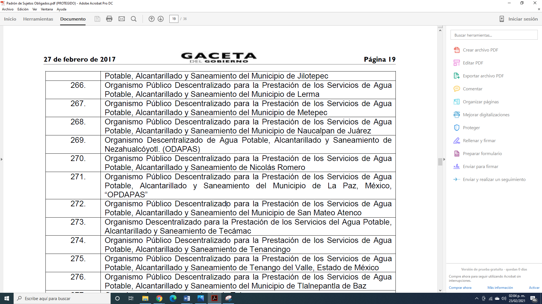
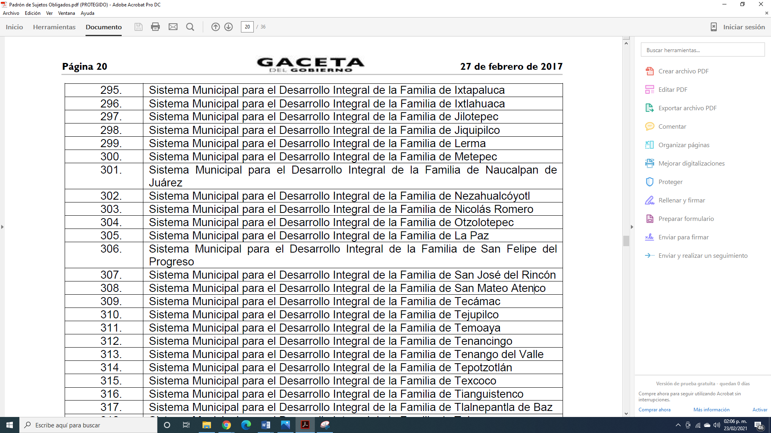

Por lo anterior, se dejan a salvo los derechos de la particular a efecto de realizar las solicitudes de información que considere pertinentes ante los Sujetos Obligados Competentes.
Es de lo analizado en párrafos anteriores, que es dable ordenar al SUJETO OBLIGADO la entrega de la información relativa a la nómina general del 15 al 31 de octubre y del 1 al 15 de noviembre de 2020.
Por tanto, los documentos que se ordenan entregar deberá ser en versión pública, toda vez que EL SUJETO OBLIGADO tiene por objeto proteger datos personales, entendiéndose por tales, aquéllos que hacen identificable a una persona física o jurídica colectiva, de conformidad con el ordinal 3, fracción IX de la Ley de Transparencia y Acceso a la Información Pública del Estado de México y Municipios, y artículo 4, fracción XI de la Ley de Protección de Datos Personales en posesión de Sujetos Obligados del Estado de México y Municipios.
Ahora bien, en relación a la versión pública de la información de la que se ordena su entrega, en términos del artículo 143 de la Ley de Transparencia y Acceso a la Información Pública del Estado de México y Municipios, deberá omitirse, eliminarse o suprimirse la información confidencial.
En ese sentido, sólo podrán ser testados los datos que actualicen las hipótesis normativas previstas en dicho precepto legal y deberá procederse a su clasificación mediante las formalidades de Ley, es decir, que el Comité de Transparencia del SUJETO OBLIGADO emita el Acuerdo de Clasificación correspondiente debidamente fundado y motivado, en el cual se sustente la versión pública, misma que deberá cumplir cabalmente con las formalidades previstas en el precepto antes referido; así como, con los numerales aplicables de los LINEAMIENTOS GENERALES EN MATERIA DE CLASIFICACIÓN Y DESCLASIFICACIÓN DE LA INFORMACIÓN, ASÍ COMO PARA LA ELABORACIÓN DE VERSIONES PÚBLICAS.
Así, respecto de los documentos que EL SUJETO OBLIGADO ha de entregar en versión pública, se deberá omitir, eliminar o suprimir la información personal de los servidores públicos, como Registro Federal de Contribuyentes (RFC), Clave Única de Registro de Población (CURP), clave del Instituto de Seguridad Social del Estado de México y Municipios (ISSEMyM), los descuentos que se realicen por pensión alimenticia o deducciones estrictamente personales o de cualquier índole siempre que, no se encuentren relacionados con los impuestos o las cuotas por seguridad social, número de cuenta o cualquier otro dato que ponga en riesgo la vida, seguridad y salud de dichas personas.
En el caso específico de la información solicitada, obran datos que son considerados confidenciales, cuyo acceso debe ser restringido, los cuales deben testarse al momento de la elaboración de versiones públicas, como es el caso del RFC, CURP, la Clave de cualquier tipo de seguridad social (ISSEMyM, u otros), así como, los préstamos o descuentos que se le hagan al servidor público.
Por cuanto hace al RFC de las personas físicas, constituye un dato personal, ya que se genera con caracteres alfanuméricos obtenidos a partir del nombre en mayúsculas sin acentos ni diéresis y la fecha de nacimiento de cada persona; es decir la primera letra del apellido paterno; seguida de la primera letra Vocal del primer apellido; seguida de la primera letra del segundo apellido y por último la primera letra del nombre, posterior la fecha de nacimiento año/mes/día y finalmente la homoclave; la cual, para su obtención es necesario acreditar personalidad, fecha de nacimiento entre otros con documentos oficiales.
Al respecto, es aplicable el Criterio 19/17 de la Segunda Época, emitido por el Instituto Nacional de Transparencia, Acceso a la Información y Protección de Datos Personales, que dice:
“Registro Federal de Contribuyentes (RFC) de personas físicas. El RFC es una clave de carácter fiscal, única e irrepetible, que permite identificar al titular, su edad y fecha de nacimiento, por lo que es un dato personal de carácter confidencial.
Resoluciones:
• RRA 0189/17. Morena. 08 de febrero de 2017. Por unanimidad. Comisionado Ponente Joel Salas Suárez.
• RRA 0677/17. Universidad Nacional Autónoma de México. 08 de marzo de 2017. Por unanimidad. Comisionado Ponente Rosendoevgueni Monterrey Chepov.
• RRA 1564/17. Tribunal Electoral del Poder Judicial de la Federación. 26 de abril de 2017. Por unanimidad. Comisionado Ponente Oscar Mauricio Guerra Ford.” (Sic)
(Énfasis añadido)
De lo anterior, se desprende que el RFC se vincula al nombre de su titular, permitiendo identificar la edad de la persona y fecha de nacimiento, determinando la identificación de dicha persona para efectos fiscales, por lo que éste constituye un dato personal que concierne a una persona física identificada e identificable en términos de los artículos 3, fracción IX de la Ley de Transparencia y Acceso a la Información Pública del Estado de México y Municipios y 4, fracción XI de la Ley de Protección de Datos Personales en Posesión de Sujetos Obligados del Estado de México y Municipios.
Por cuanto hace a la CURP, constituye un dato personal, ya que tiene como finalidad registrar a cada una de las personas que integran la población del país, con los datos que permitan certificar y acreditar fehacientemente su identidad, la cual servirá para identificarla de manera individual.
Lo anterior, tiene sustento en los artículos 86 y 91 de la Ley General de Población, la cual señala lo siguiente:
“Artículo 86. El Registro Nacional de Población tiene como finalidad registrar a cada una de las personas que integran la población del país, con los datos que permitan certificar y acreditar fehacientemente su identidad.
Artículo 91. Al incorporar a una persona en el Registro Nacional de Población, se le asignará una clave que se denominará Clave Única de Registro de Población. Esta servirá para registrarla e identificarla en forma individual.”
(Énfasis añadido)
Ahora bien, la CURP está integrada de 18 elementos representados por letras y números, que se generan a partir de los datos contenidos en un documento probatorio de identidad (acta de nacimiento, carta de naturalización o documento migratorio), la cual se integra de la primera letra del apellido paterno; seguida de la primera letra Vocal del primer apellido; seguida de la primera letra del segundo apellido y por último la primera letra del nombre; fecha de nacimiento año/mes/día; sexo; Entidad Federativa de nacimiento; consonantes internas del nombre y apellidos; un diferenciador de homonimia y siglo; y un digito verificador, que garantizan la correcta integración.
Al respecto, el Instituto Nacional de Transparencia, Acceso a la Información y Protección de Datos Personales (INAI), a través del Criterio 18/17 de la Segunda Época, señala literalmente lo siguiente:
“Clave Única de Registro de Población (CURP). La Clave Única de Registro de Población se integra por datos personales que sólo conciernen al particular titular de la misma, como lo son su nombre, apellidos, fecha de nacimiento, lugar de nacimiento y sexo. Dichos datos, constituyen información que distingue plenamente a una persona física del resto de los habitantes del país, por lo que la CURP está considerada como información confidencial.
Resoluciones:
• RRA 3995/16. Secretaría de la Defensa Nacional. 1 de febrero de 2017. Por unanimidad. Comisionado Ponente Rosendoevgueni Monterrey Chepov.
• RRA 0937/17. Senado de la República. 15 de marzo de 2017. Por unanimidad. Comisionada Ponente Ximena Puente de la Mora.
• RRA 0478/17. Secretaría de Relaciones Exteriores. 26 de abril de 2017. Por unanimidad. Comisionada Ponente Areli Cano Guadiana.” (Sic)
(Énfasis añadido)
De lo anterior, se desprende que la CURP se encuentra vinculada al nombre y apellidos de la persona, permitiendo identificar fecha y lugar de nacimiento, así como el sexo; datos que únicamente le atañen a su titular, por lo que, ésta constituye un dato personal que concierne a una persona física identificada e identificable en términos de los artículos 2, fracción II de la Ley de Transparencia y Acceso a la Información Pública del Estado de México y Municipios y 4, fracción XI de la Ley de Protección de Datos Personales en Posesión de Sujetos Obligados del Estado de México y Municipios.
Por cuanto hace a la Clave de cualquier tipo de seguridad social (ISSEMyM, u otros), está integrado por una secuencia de números con los que se identifica a los trabajadores que cubren las cuotas respectivas, asimismo, lo identifica con la fuente de trabajo; por lo que al ser una clave de identificación de los trabajadores, constituye información confidencial, dato que únicamente le atañe al servidor público, por lo constituye un dato personal que concierne a una persona física identificada e identificable en términos de los artículos 2, fracción II de la Ley de Transparencia y Acceso a la Información Pública del Estado de México y Municipios y 4, fracción XI de la Ley de Protección de Datos Personales en Posesión de Sujetos Obligados del Estado de México y Municipios.
Respecto de los préstamos o descuentos de carácter personal, éstos no deben tener relación con la prestación del servicio; es decir, son confidenciales los préstamos o descuentos que se le hagan a la persona en los que no se involucren instituciones públicas, en virtud de no favorecer en la transparencia y rendición de cuentas, sino, por el contrario con ello se violentaría la protección de información confidencial, porque incide en la intimidad de un individuo identificado.
Por su parte, el artículo 84 de la Ley del Trabajo de los Servidores Públicos del Estado y Municipios, señala:
“ARTICULO 84. Sólo podrán hacerse retenciones, descuentos o deducciones al sueldo de los servidores públicos por concepto de:
I. Gravámenes fiscales relacionados con el sueldo;
II. Deudas contraídas con las instituciones públicas o dependencias por concepto de anticipos de sueldo, pagos hechos con exceso, errores o pérdidas debidamente comprobados;
III. Cuotas sindicales;
IV. Cuotas de aportación a fondos para la constitución de cooperativas y de cajas de ahorro, siempre que el servidor público hubiese manifestado previamente, de manera expresa, su conformidad;
V. Descuentos ordenados por el Instituto de Seguridad Social del Estado de México y Municipios, con motivo de cuotas y obligaciones contraídas con éste por los servidores públicos;
VI. Obligaciones a cargo del servidor público con las que haya consentido, derivadas de la adquisición o del uso de habitaciones consideradas como de interés social;
VII. Faltas de puntualidad o de asistencia injustificadas;
VIII. Pensiones alimenticias ordenadas por la autoridad judicial; o
IX. Cualquier otro convenido con instituciones de servicios y aceptado por el servidor público.
El monto total de las retenciones, descuentos o deducciones no podrá exceder del 30% de la remuneración total, excepto en los casos a que se refieren las fracciones IV, V y VI de este artículo, en que podrán ser de hasta el 50%, salvo en los casos en que se demuestre que el crédito se concedió con base en los ingresos familiares para hacer posible el derecho constitucional a una vivienda digna, o se refieran a lo establecido en la fracción VIII de este artículo, en que se ajustará a lo determinado por la autoridad judicial.”
(Énfasis añadido)
Derivado de lo anterior, la ley establece claramente cuáles son esos descuentos o gravámenes que directamente se relacionan con las obligaciones adquiridas como servidores públicos y aquéllos que únicamente inciden en su vida privada. De este modo, descuentos por pensiones alimenticias o créditos adquiridos con instituciones privadas o públicas pero que fueron contraídas en forma individual, son información que debe clasificarse como confidencial.
Por ende, EL SUJETO OBLIGADO debe testar los datos confidenciales, sin pasar por alto que la clasificación respectiva tiene que cumplirse a través de la forma y formalidades que la Ley impone; es decir, mediante Acuerdo debidamente fundado y motivado, en términos de los numerales 49, fracción VIII y 132, fracciones II y III de la Ley de Transparencia y Acceso a la Información Pública del Estado de México y Municipios, así como los numerales Segundo, fracción XVIII, y del Cuarto al Décimo Primero de los Lineamientos Generales en materia de Clasificación y Desclasificación de la Información, así como para la elaboración de Versiones Públicas, que literalmente expresan:
Ley de Transparencia y Acceso a la Información Pública del Estado de México y Municipios
“Artículo 49. Los Comités de Transparencia tendrán las siguientes atribuciones:
VIII. Aprobar, modificar o revocar la clasificación de la información;
Artículo 132. La clasificación de la información se llevará a cabo en el momento en que:
…
II. Se determine mediante resolución de autoridad competente; o
III. Se generen versiones públicas para dar cumplimiento a las obligaciones de transparencia previstas en esta Ley.”
Lineamientos Generales en materia de Clasificación y Desclasificación de la Información
“Segundo.- Para efectos de los presentes Lineamientos Generales, se entenderá por:
XVIII. Versión pública: El documento a partir del que se otorga acceso a la información, en el que se testan partes o secciones clasificadas, indicando el contenido de éstas de manera genérica, fundando y motivando la reserva o confidencialidad, a través de la resolución que para tal efecto emita el Comité de Transparencia.
Cuarto. Para clasificar la información como reservada o confidencial, de manera total o parcial, el titular del área del sujeto obligado deberá atender lo dispuesto por el Título Sexto de la Ley General, en relación con las disposiciones contenidas en los presentes lineamientos, así como en aquellas disposiciones legales aplicables a la materia en el ámbito de sus respectivas competencias, en tanto estas últimas no contravengan lo dispuesto en la Ley General.
Los sujetos obligados deberán aplicar, de manera estricta, las excepciones al derecho de acceso a la información y sólo podrán invocarlas cuando acrediten su procedencia.
Quinto. La carga de la prueba para justificar toda negativa de acceso a la información, por actualizarse cualquiera de los supuestos de clasificación previstos en la Ley General, la Ley Federal y leyes estatales, corresponderá a los sujetos obligados, por lo que deberán fundar y motivar debidamente la clasificación de la información ante una solicitud de acceso o al momento en que generen versiones públicas para dar cumplimiento a las obligaciones de transparencia, observando lo dispuesto en la Ley General y las demás disposiciones aplicables en la materia.
Sexto. Los sujetos obligados no podrán emitir acuerdos de carácter general ni particular que clasifiquen documentos o expedientes como reservados, ni clasificar documentos antes de que se genere la información o cuando éstos no obren en sus archivos.
La clasificación de información se realizará conforme a un análisis caso por caso, mediante la aplicación de la prueba de daño y de interés público.
Séptimo. La clasificación de la información se llevará a cabo en el momento en que:
I. Se reciba una solicitud de acceso a la información;
II. Se determine mediante resolución de autoridad competente, o
III. Se generen versiones públicas para dar cumplimiento a las obligaciones de transparencia previstas en la Ley General, la Ley Federal y las correspondientes de las entidades federativas.
Los titulares de las áreas deberán revisar la clasificación al momento de la recepción de una solicitud de acceso a la información, para verificar si encuadra en una causal de reserva o de confidencialidad.
Octavo. Para fundar la clasificación de la información se debe señalar el artículo, fracción, inciso, párrafo o numeral de la ley o tratado internacional suscrito por el Estado mexicano que expresamente le otorga el carácter de reservada o confidencial.
Para motivar la clasificación se deberán señalar las razones o circunstancias especiales que lo llevaron a concluir que el caso particular se ajusta al supuesto previsto por la norma legal invocada como fundamento.
En caso de referirse a información reservada, la motivación de la clasificación también deberá comprender las circunstancias que justifican el establecimiento de determinado plazo de reserva.
Tratándose de información clasificada como confidencial respecto de la cual se haya determinado su conservación permanente por tener valor histórico, ésta conservará tal carácter de conformidad con la normativa aplicable en materia de archivos.
Los documentos contenidos en los archivos históricos y los identificados como históricos confidenciales no serán susceptibles de clasificación como reservados.
Noveno. En los casos en que se solicite un documento o expediente que contenga partes o secciones clasificadas, los titulares de las áreas deberán elaborar una versión pública fundando y motivando la clasificación de las partes o secciones que se testen, siguiendo los procedimientos establecidos en el Capítulo IX de los presentes lineamientos.
Décimo. Los titulares de las áreas, deberán tener conocimiento y llevar un registro del personal que, por la naturaleza de sus atribuciones, tenga acceso a los documentos clasificados. Asimismo, deberán asegurarse de que dicho personal cuente con los conocimientos técnicos y legales que le permitan manejar adecuadamente la información clasificada, en los términos de los Lineamientos para la Organización y Conservación de Archivos.
En ausencia de los titulares de las áreas, la información será clasificada o desclasificada por la persona que lo supla, en términos de la normativa que rija la actuación del sujeto obligado.
Décimo primero. En el intercambio de información entre sujetos obligados para el ejercicio de sus atribuciones, los documentos que se encuentren clasificados deberán llevar la leyenda correspondiente de conformidad con lo dispuesto en el Capítulo VIII de los presentes lineamientos.”
(Énfasis Añadido)
Es importante referir que, EL SUJETO OBLIGADO deberá seguir el procedimiento legal establecido para su clasificación, esto es, que su Comité de Transparencia emita un Acuerdo de Clasificación que cumpla con las formalidades previstas, antes citadas que lo sustente, en el que se expongan los fundamentos y razones que llevaron a la autoridad a testar, suprimir o eliminar datos de dicho soporte documental, ya que el no hacerlo, implica que lo entregado no es legal ni formalmente una versión pública, sino más bien una documentación ilegible, incompleta o tachada; pues no señalar las razones por las que no se aprecian determinados datos, ya sea porque se testan o suprimen, deja al solicitante en estado de incertidumbre, al no conocer o comprender porque no aparecen en la documentación respectiva, es decir, si no se exponen de manera puntual las razones de ello se estaría violentando desde un inicio el derecho de acceso a la información del solicitante.
En mérito de lo expuesto en líneas anteriores, este Órgano Garante considera que resultan fundadas las razones o motivos o razones de inconformidad esgrimidos por el particular en su medio de impugnación, por ello con fundamento en el artículo 186 fracción III de la Ley de Transparencia y Acceso a la Información Pública del Estado de México y Municipios, resulta procedente REVOCAR y ORDENAR al SUJETO OBLIGADO entregue el o los documentos donde se advierta el salario de los regidores y el síndico del Municipio, correspondientes a la nómina general del 15 al 31 de octubre y del 1 al 15 de noviembre de 2020.
Así, con fundamento en lo prescrito en los artículos 5, párrafos vigésimo noveno, trigésimo y trigésimo primero, fracciones IV y V de la Constitución Política del Estado Libre y Soberano de México; 2, fracción II, 9, 29, 36, fracciones I y II, 176, 178, 179, 181, 185, fracción I, 186 y 188 de la Ley de Transparencia y Acceso a la Información Pública del Estado de México y Municipios, este Pleno:

RESUELVE

PRIMERO. Resultan fundadas las razones o motivos de inconformidad planteadas por LA RECURRENTE en términos del Considerando QUINTO de esta Resolución.

SEGUNDO. Se REVOCA la respuesta proporcionada por EL SUJETO OBLIGADO y se ordena atienda la solicitud de información 00170/MATEOATE/IP/2020, en términos del Considerando QUINTO y, haga entrega a LA RECURRENTE, vía SAIMEX, en versión pública, lo siguiente:
“La nómina general del 15 al 31 de octubre y del 1 al 15 de noviembre de 2020.
Debiendo notificar al RECURRENTE el Acuerdo de Clasificación de la información que emita en su caso el Comité de Transparencia con motivo de la versión pública.”

TERCERO. Notifíquese al Titular de la Unidad de Transparencia del SUJETO OBLIGADO, para que conforme a los artículos 186, último párrafo y 189, párrafo segundo de la Ley de Transparencia y Acceso a la Información Pública del Estado de México y Municipios, dé cumplimiento a lo ordenado dentro del plazo de diez días hábiles, debiendo informar a este Instituto en un plazo de tres días hábiles siguientes sobre el cumplimiento dado a la presente resolución.

CUARTO. Con fundamento en el artículo 198 de la Ley de Transparencia y Acceso a la Información Pública del Estado de México y Municipios, se apercibe al SUJETO OBLIGADO que, en caso de negarse a cumplir la presente resolución, o hacerlo de manera parcial, se actuará de conformidad con lo previsto en los artículos 213, 214, 216 y 217 de dicha Ley.

QUINTO. Notifíquese a LA RECURRENTE la presente resolución.

SEXTO. Hágase del conocimiento a LA RECURRENTE que de conformidad con lo establecido en el artículo 196 de la Ley de Transparencia y Acceso a la Información Pública del Estado de México y Municipios, podrá impugnarla vía Juicio de Amparo en los términos de las leyes aplicables.

SÉPTIMO. De conformidad con el artículo 198 de la Ley de Transparencia y Acceso a la Información Pública del Estado de México y Municipios, de considerarlo procedente, EL SUJETO OBLIGADO de manera fundada y motivada, podrá solicitar una ampliación de plazo para el cumplimiento de la presente resolución.

ASÍ LO RESUELVE, POR UNANIMIDAD DE VOTOS EL PLENO DEL INSTITUTO DE TRANSPARENCIA, ACCESO A LA INFORMACIÓN PÚBLICA Y PROTECCIÓN DE DATOS PERSONALES DEL ESTADO DE MÉXICO Y MUNICIPIOS, CONFORMADO POR LOS COMISIONADOS ZULEMA MARTÍNEZ SÁNCHEZ; EVA ABAID YAPUR; JOSÉ GUADALUPE LUNA HERNÁNDEZ EMITIENDO VOTO PARTICULAR, JAVIER MARTÍNEZ CRUZ EMITIENDO VOTO PARTICULAR Y LUIS GUSTAVO PARRA NORIEGA EMITIENDO VOTO PARTICULAR; EN LA SÉPTIMA SESIÓN ORDINARIA CELEBRADA EL CUATRO DE MARZO DE DOS MIL VEINTIUNO, ANTE EL SECRETARIO TÉCNICO DEL PLENO, ALEXIS TAPIA RAMÍREZ.
YSM/LAGO

